# **#27208 质量报告-dp总结**

# **一、项目概述**

## **前言**

#27208是关于支持物联网卡进行多通道4G/5G通信。这个项目需求在2022年8月进入开发阶段，耗时两个多月交付版本，与预期9月9日的交付时间相差较多，属于严重的交付事故，针对这次项目经历，作为项目负责人的我有很大责任，需要将其中遇到的问题总结下来作为经验教训。

赵昱钦 2022.10.22

## **功能总结**

支持LW2508-MAPN使用FM150-AE模块、LW2308-MAPN使用NL668-CN模块进行4G/5G多路通信。

# **二、总结**

将会从方案设计、部门协同、项目管理角度进行分析。

## **A、方案设计总结**

方案变动大大小小次数较多，从三个节点进行概括。

* 1. **初始方案，时间8月初-9.13**。采用AT命令模式进行多路拨号，给模组发送一组命令进行拨号，成功后调用dhclient获取ip。红色表示该方案不能处理问题，时序图如下：

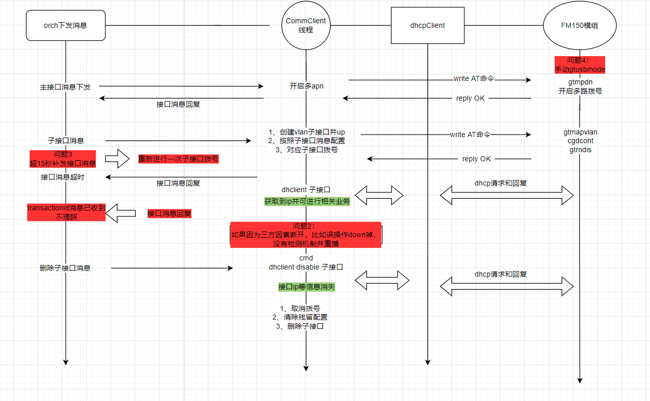

该方案bug：

* + - 停止拨号1序列apn会引发主接口down影响其他apn拨号，偶发但频率高；
    - LW2508-MAPN 5G开局上线，ppp15接口未up导致子接口拨号失败。
    - 偶现批量增删会导致模组crash。
    - ZTP时未将wwan0转换为ppp15
    - cpeagent 转化 ifname 的问题修改有多处遗漏
    - ppp15.x获取IP正常未更新wan-tbl。
    - 一台测试设备出现重启CPE的服务或者reboot CPE，设备就会pending。

问题原因：

该过程出现了诸多不稳定性问题。

* + - 关于接口拨号相互影响，拨号拨不上，模块crash等问题，在测试6路拨号过程中频频出现，当几十个AT命令依次发给模块时，模块容易出现不稳定的回复导致CPE报错，拨号有时需要超过5秒的时间来进行，远超预估时间，这些问题暴露出模组不够稳定，及自己对AT拨号理解不够，未能妥当处理；
    - 关于ZTP场景（设备pending）、wan-tbl更新等问题，很多是自己对于CPE功能架构不能仔细了解，较久时间才意识到interface.conf、wan-tbl等表的用途，对json-c的使用也不够清晰；
    - 关于流量报表、interfaceReport等问题，出现在CPE转换ifname上（Orch和CPE不统一），漏了很多消息上对ifname的转换，导致了诸多不识别问题，很多时间都在找一些功能去修改ifname，这不是一个好的现象，应该较早考虑清楚接口的种类和定义，从orch到CPE都统一。

总结：

对于需求场景要尽可能早的理解清楚，比如ZTP场景（配置激活CPE）需要了解相关逻辑及实现；

具备思考和质疑的能力，面对诸多不稳定因素，应该思考模块拨号方式是否存在不合理的地方，有依有据的反馈厂商寻求解答；

面对方案的制定要敏感，做方案时要做永久且可靠的方案，不能做类似ifname临时转换这种增加不同模块耦合度的事情。

* 1. 优化方案。该方案是基于初始方案的优化，主要是针对初始方案AT拨号不稳定的考虑，时序图如下：

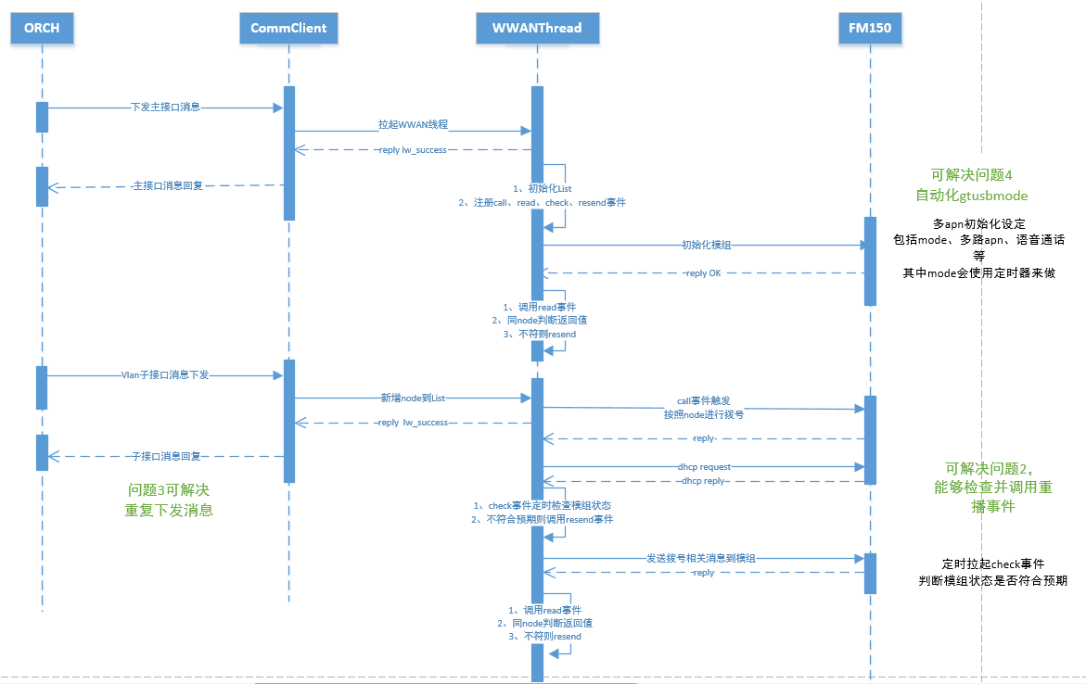

该方案经过马玉明、李帅、王尧、赵昱钦讨论，发现仍存在极大不稳定性和不自然的地方，比如问题四中gtusbmode的AT命令需要在MAPN拨号前设置，且模块会重启和失联。诸多问题都不正常，在9.15日和广和通厂商进行一次问题分析会议，会议纪要如下：

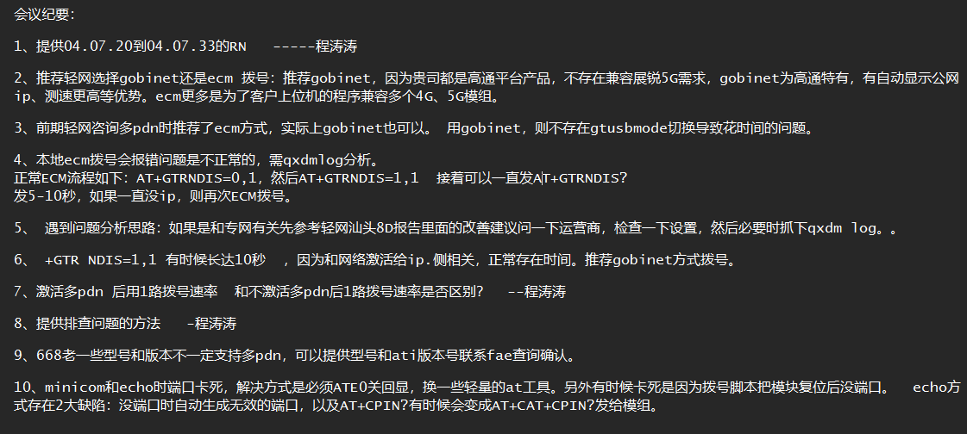

总结：

会议上面对遇到的问题进行了讨论，最终推荐了gobinet的QMI拨号，能够解决拨号时间长、orch消息超时重发、切换gtusbmode时模块重启等问题。

这些问题反应出我们不能依赖厂商，在投入研发和生产前应注意调研对方产品质量，将支持拨号方式、测速数据以及市场情况了解后再投入研发生产。

* 1. gobinet多路拨号方案。使用fibocom-dial进程拨号，拨号成功后使用fifo脚本上报CPE。

相关bug：

* + - * #38719:CPE拉起了旧的apn进程(Orch上已删除的)
      * #38720: APN拨号失败接口未up，CPE上报错误的接口状态
      * ​#38692: FM150 驱动crash导致CPE内核crash
      * #38634: Gobinet驱动退出导致5G拨号失败
      * #38845: 配置6个5G wan 出现个别wan未添加直连路由。
      * #34860: CPE ppp15.5配置公网或内网apn均拨号失败

问题原因：

这次方案出现的问题多是在多路并发拨号时遇到的。

关于拉起旧进程、拨不上号等问题，多偶现在重新拨号上，增加文件锁防止并发；

驱动crash、上报错误状态和gobinet驱动相关，经王尧排查后处理；

未添加直连路由、ppp15.5拨号失败反馈厂商进行了解和处理。

总结：

该方案实现基本符合预期时间，但在实现上使用了epoll、socket等做一些没有必要的编码，出现了文件描述符泄漏、复杂实现逻辑等问题，应尽可能编写逻辑自然通顺的代码。

作为研发，对于方案设计要谨慎一些，发现一些严重问题的时候要反馈给上级进行分析，不能让一个项目原地踏步，也不能产出一个低质量的产品。

## **B、部门协同总结**

该项目涉及销售、技术支持、产品、QA、Orch、DP多个部门，协调效率上存在一些值得反思的问题。

1、DP和orch。

主要是对于protobuf消息定义和下发；在讨论ifname命名、下发顺序、下发字段含义和4G/5G兼容等问题上存在多次调整，开发过程应本着对全线产品都了解的态度，再去定义消息，不能草草了事，这样修改对我影响最小这种角度进行思考，这样定义出的内容也是不对的，也需要修改。

2、qa和研发。

在初始方案阶段，存在同时工作的局面，这边改那边测，改了的新代码会有别的问题，case需要来来回回测试很多次，这种现象非常影响研发和QA各自工作，双方需要严格要求对方，对bug和质量负责。

3、技术支持、QA和研发。

该需求需要到客户现场演示，对于产品质量QA要敏感，对于产品方向上技术支持要敏感，对于开发进度反馈上研发要敏感，不能出现前一天换卡，于是更换双CPE组网演示这种方式，有问题要早反馈，准确定位问题。

4、产品和研发。

正确评估交付时间和开发进度，双方要反馈清楚时间节点，项目上实际的优先级需要达成共识。

5、销售和后端部门。

销售应该正确评估开发时间，不能什么时候问都是非常着急，让QA和研发没有好的计划做产品质量评估，总是忙碌在最后一周交付的感觉里。

## **C、项目管理总结**

项目管理包括进度、成本和质量三方面。针对项目中遇到的几个问题进行分析

1、前期技术支持、QA和研发全部围绕演示版来计划行动。

在这个问题上面，全部部门服务于“演示版”这个目标，没有清晰交付目标"稳定运行两周"，前者可能是做简单的功能演示，后者需要走严格的发布流程，这里是需要反思和注意的。

2、早期存在销售对接研发等现象。

关于交付，对于销售、QA、研发理解都是不一样的，销售觉得产品可以上线演示，而研发是觉得可以开展稳定性测试，关于交付标准需要测试后QA来评估，明确各自对接部门，减少无效沟通。

3、明确部门职责，坚持原则。

作为研发，总忙碌在最后一周的交付错觉里，做出了诸多版本，诸多方案，总错误评估交付时间，除A（方案设计总结）中提到的原因外，在项目管理上，我们很多人都错误评估了进度和质量，做了诸多不符合实际交付目标的临时方案，因此在今后的项目开发中，应首先明确开发目标和质量要求，要坚持原则，不对“演示版”报以侥幸心理，不出临时方案。